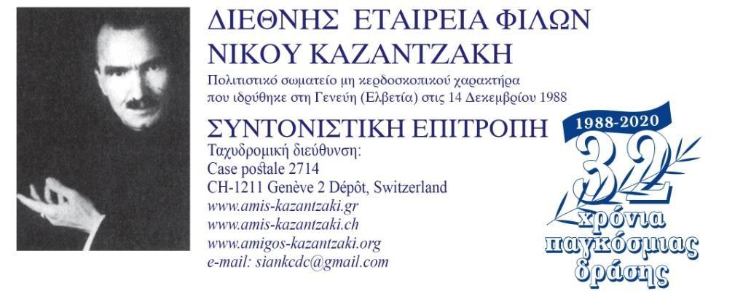

Αρ. Πρωτ. 17/2022/Γεν. Γραμ.

Ηράκλειο 3 Οκτωβρίου 2022

Παγκόσμια Λέσχη Ανάγνωσης Έργων του Νίκου Καζαντζάκη

Προς : Πρόεδρο της ΔΕΦΝΚ κ. Γιώργο Στασινάκη

Μέλη της Συντονιστικής Επιτροπής

Προέδρους Εθνικών Τμημάτων

Μέλη της ΔΕΦΝΚ

Αγαπητοί φίλοι,

Θα ήθελα αρχικά να ευχηθώ σε όλους καλό και δημιουργικό Φθινόπωρο, χωρίς τις δυσκολίες που δημιούργησε τα δυο προηγούμενα χρόνια η πανδημία covid-19. Ευτυχώς, χάρη στα σύγχρονα τεχνολογικά μέσα καταφέραμε να κρατήσουμε την επαφή μεταξύ μας και να οργανώσουμε τις λέσχες ανάγνωσης που είχαμε προγραμματίσει για τα χρόνια 20202022.

Με ιδιαίτερη χαρά σας ενημερώνουμε ότι η Παγκόσμια Λέσχη Ανάγνωσης Έργων του Νίκου Καζαντζάκη έλαβε μέρος σε έρευνα που διεξήχθη από το Αριστοτέλειο Πανεπιστήμιο Θεσσαλονίκης στο πλαίσιο του ευρωπαϊκού προγράμματος **EU-READING CIRCLES**. Η έρευνα αφορούσε μόνο την περιοχή της Θεσσαλονίκης, αλλά έγιναν δεκτές, δύο ακόμα λέσχες από άλλες περιοχές της Ελλάδας και η Παγκόσμια Λέσχη Ανάγνωσης Έργων του Νίκου Καζαντζάκη. Στην χαρτογράφηση των αποτελεσμάτων που μας έστειλαν από το

Πανεπιστήμιο ανέφεραν ως βασικό λόγο της ένταξής μας στην έρευνα την μοναδικότητα της Λέσχης που είναι «μονοθεματική και αφορά αποκλειστικά τα έργα ενός από τους σπουδαιότερους εκπροσώπους της ελληνικής λογοτεχνίας» (επισυνάπτεται η αφίσα).

Σας προσκαλούμε λοιπόν και φέτος στην καθιερωμένη διαδικτυακή συνάντηση της Παγκόσμιας Λέσχης Ανάγνωσης Έργων του Νίκου Καζαντζάκη που προγραμματίζεται για τις **26 Οκτωβρίου 2022, στις 8.30 μ.μ.** Πρότασή μας είναι να μην αρκεστούμε στην παρουσίαση ενός έργου, αλλά να γίνει μια θεματική βραδιά με θέμα που θα αντληθεί μέσα από ένα έργο του Νίκου Καζαντζάκη.

Αναλυτικότερα:

Προτείνεται να παρουσιαστεί και να συζητηθεί το πολύ ευρύ και εξαιρετικά ενδιαφέρον **θέμα της ανθρώπινης φιλίας** μέσα στο μυθιστόρημα «Βίος και Πολιτεία του Αλέξη Ζορμπά».

Επειδή, η λέσχη ανάγνωσης παίρνει αξία όταν γίνεται ελεύθερη συζήτηση μετά την παρουσίαση του θέματος από τον εισηγητή, πρότασή μας είναι όσοι συμμετέχουν να έχουν διαλέξει ένα απόσπασμα από το έργο (1/2 σελίδα περίπου), στο οποίο να αποτυπώνεται η φιλία ή κάποια πτυχή της ανθρώπινης αυτής έκφρασης, όπως την δίνει ο Καζαντζάκης μέσα στο εμβληματικό του μυθιστόρημα, ώστε να αναγνωστούν και να σχολιαστούν στη συνέχεια τα επιλεγμένα κείμενα.

Για να μην υπάρξει αλληλοεπικάλυψη στην επιλογή των αποσπασμάτων οι συμμετέχοντες στη συζήτηση, θα ήταν καλό, να δηλώσουν τη συμμετοχή τους και να μας ενημερώσουν για το κείμενο που έχουν διαλέξει στέλνοντάς μας τον αριθμό σελίδας και την έκδοση απ’ όπου αντλούν στο lecturekazantzakis@gmail.com

Το θέμα θα εισηγηθεί η κ. Κατερίνα Ζωγραφιστού. Η βραδιά θα καταγραφεί και οι τοποθετήσεις, καθώς και η βασική εισήγηση θα αναρτηθούν με μορφή γραπτού κειμένου στον επίσημο ιστότοπο της Διεθνούς Εταιρείας Φίλων Νίκου Καζαντζάκη ([http://amiskazantzaki.gr/)](http://amis-kazantzaki.gr/).

Με την αναμονή των απαντήσεών σας, εκφράζω σε όλους σας την εκτίμησή και τα ειλικρινή μου συναισθήματα καθώς και ένα πολύ μεγάλο ευχαριστώ στις κυρίες Σοφία Νταλαμπέκη και Μαρία Ζαχαριάκη για την αμέριστη βοήθεια που προσφέρουν στην οργάνωση της αναγνωστικής μας δράσης.

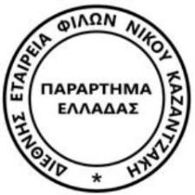

Κατερίνα Ζωγραφιστού



Μέλος της Συντονιστικής Επιτροπής της ΔΕΦΝΚ

Πρόεδρος του Παραρτήματος Ελλάδος

Συντονίστρια της Παγκόσμιας Λέσχης Ανάγνωσης Έργων του Νίκου Καζαντζάκη



№ _ Первый _ 17/2022/Генер. Буква _

Ираклион, 3 октября 2022 г.

Всемирный клуб чтения произведений Никоса Казандзакиса

Кому: Президент DEFNK, г-н Гиоргос Стасинакис

Члены Координационного комитета

Президенты национальных департаментов

Члены ДЕФНК

Дорогие друзья,

Прежде всего, я хотел бы пожелать всем хорошей и творческой Осени, без трудностей, созданных пандемией covid-19 в предыдущие два года. К счастью, благодаря современным технологическим средствам нам удалось поддерживать связь друг с другом и организовывать клубы чтения, которые мы запланировали на 2020–2022 годы.

С большим удовольствием сообщаем Вам, что Всемирный клуб чтения произведений Никоса Казандзакиса принял участие в опросе, проведенном Университетом Аристотеля в Салониках в рамках европейской программы **EU-READING CIRCLES** . Исследование касалось только района Салоников, но были приняты еще два клуба из других регионов Греции и Всемирный клуб чтения произведений Никоса Казандзакиса. При отображении результатов, присланных нам

В качестве основной причины нашего включения в исследование университет назвал уникальность Клуба, который является « однотематическим и касается исключительно произведений одного из крупнейших представителей греческой литературы» (афиша прилагается).

Поэтому мы снова приглашаем вас в этом году на очередную онлайн-встречу Всемирного клуба чтения произведений Никоса Казандзакиса, запланированную на **26 октября 2022 года в 20:30.** Наше предложение состоит не в том, чтобы довольствоваться презентацией произведения, а в том, чтобы устроить тематический вечер на тему, взятую из произведения Никоса Казандзакиса.

Более детально:

Предлагается представить и обсудить очень широкую и чрезвычайно интересную **тему человеческой дружбы** в романе «Жизнь и состояние Алексея Зорбы».

Поскольку читательский клуб получает свою ценность, когда после презентации темы спикером происходит свободное обсуждение, мы предлагаем, чтобы участники выбрали отрывок из произведения (около 1/2 страницы), в котором дружба или некоторые улавливается аспект этого человеческого выражения, как это показывает Казандзакис в своем символическом романе, так что впоследствии выбранные тексты можно прочитать и прокомментировать.

Чтобы не было дублирования в выборе отрывков, было бы хорошо, если бы участники обсуждения заявили о своем участии и сообщили нам о выбранном ими тексте, прислав нам номер страницы и издание, из которого они черпают, на lecturekazantzakis@gmail.com

Тема будет предложена г-жой Катериной Зографисту. Вечер будет записан, а места размещения, а также основная презентация будут размещены в виде письменного текста на официальном сайте Международного общества друзей Никоса Казандзакиса ([http://amiskazantzaki.gr/)](http://amis-kazantzaki.gr/).

В ожидании ваших ответов, я выражаю всем вам свою признательность и искренние чувства, а также большое спасибо г-же Софии Даламбеки и Марии Захариаки за безраздельную помощь, которую они предлагают в организации нашей читательской деятельности.



Катерина Зографисту



Член Координационного комитета DEFNK

Президент греческого отделения

Координатор Всемирного клуба чтения произведений Никоса Казандзакиса